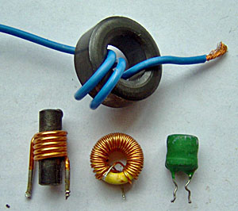
Diverse spoelen

De spoel komen wij in hf-schakelingen vaak tegen, samen met de condensator.
De condensator heeft een grote rol bij het elektrische veld, de spoel heeft deze rol bij het magnetische veld.

Condensator - veel invloed op elektrisch veld
Spoel - veel invloed op het magnetisch veld

